Actividad
Lenguaje de SCRIPT
Validación de Datos JS

- Crea un documento web con componentes (HTML-CSS-JS) que sirva de formulario de inscripción como el que se muestra a continuación y guárdalo con los nombres Inscripcion.HTML, InscripcionStyle.css e Inscripcion.js respectivamente
- En el deberás realizar todas las validaciones necesarias que proporcionan las etiquetas de HTML5 de forma predeterminadas para los inputs de formularios (tipo de input texto, number, radio, check...etc.; si es requerido o no, y placeholder).
- Investiga como incluir un widget (picker calendario) en el campo de Fecha de nacimiento como en el modelo.
- Crea una Opción en el Menú con el nombre “Mi Ficha” de tal forma de tal forma de al picar este FORMULARIO deberá mostrarse en el marco “CONTENIDO”
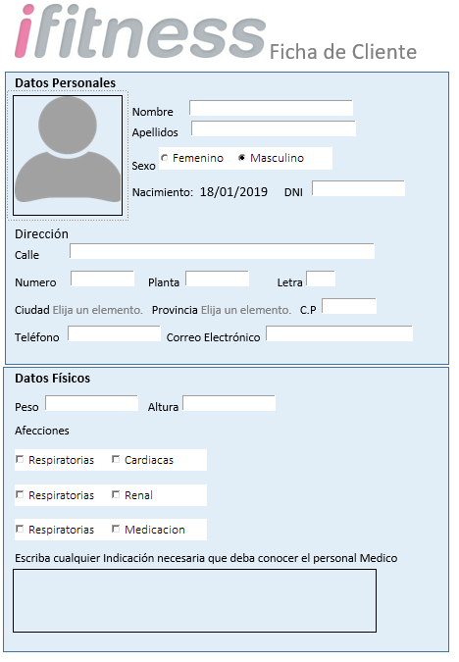
Por ahora la información no se enviara i guardara en ningún sitio, la actividad solo contempla la implantación de elementos de formulario y sus validadciosn
Utiliza el componente “fileupload” para subir la fotografía y también manipules la información para que se conviertan en variable el nombre de la foto (foto.jpg) se convierta en variable

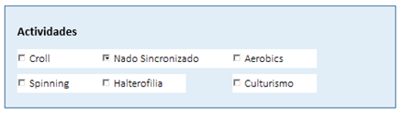
- Por otra parte, en los servicios, has creado un bloque como el que se muestra
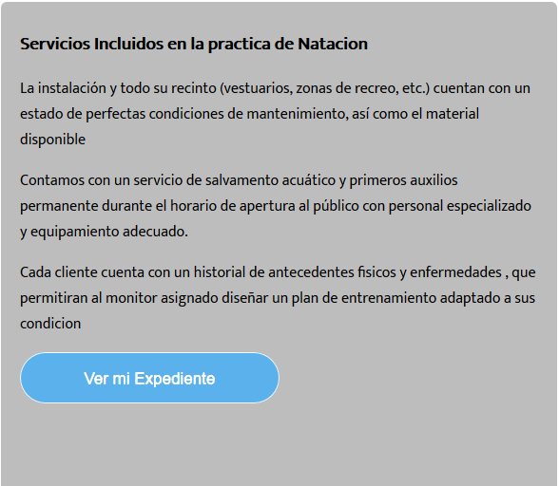

Vamos a enlazar el botón con el formulario de ficha cliente que acabas de crear, de tal forma que al picar sobre él se muestre en el iframe el formulario

